Inhaltsverzeichnis
Inhaltsverzeichnis 1
1 Einleitung 2
1.1 Ausgangssituation 2
1.2 Zielsetzung 3
1.3 Vorgehensweise 3
2 Analyse der bereitgestellten Anwendung 4
2.1 Projektübersicht 4
2.2 Analyse der Docker-Umgebung 7
2.3 Analyse der Node.js-/Express-Anwendung 9
2.3.1 Startskripte der Anwendung 9
2.3.2 Produktionsstart der Anwendung 9
2.3.3 Entwicklungsmodus 10
Projektabhängigkeiten 11
Integration der MongoDB 11
2.4 Identifizierte Schwachstellen 11
3 Konzept zur Modernisierung 12
3.1 Anforderungen an eine moderne DevOps-Umgebung 12
3.1.1 Git – Versionsverwaltung 13
3.1.2 GitHub Actions – Continuous Integration 13
3.1.3 Docker – Containerisierung 13
3.1.4 GitHub Container Registry (GHCR) 13
3.1.5 Kubernetes – Container-Orchestrierung 13
3.1.6 Argo CD – GitOps 13
3.1.7 Prometheus und Grafana – Monitoring 13
3.2 Auswahl der Technologien 15
3.2.1 Git und GitHub 15
3.2.2 GitHub Actions 15
3.2.3 Docker und GHCR 15
Docker 15
GitHub Container Registry (GHCR) 15
3.2.4 Kubernetes und Argo CD 16
Kubernetes 16
GitOps mit Argo CD 16
3.2.5 Prometheus und Grafana 16
Monitoring 16
Prometheus und Grafana 16
3.3 Zielarchitektur 17
3.3.1 Beschreibung der Zielarchitektur 17
3.3.2 Architekturablauf 18

Einleitung

Ausgangssituation
Für das Projekt wurde eine bereits containerisierte Pacman-Webanwendung mit einer bestehenden Docker-Umgebung bereitgestellt. Ziel war es, den vorhandenen Entwicklungs- und Bereitstellungsprozess zu analysieren und hinsichtlich aktueller DevOps-Praktiken zu bewerten.
Die Anwendung verfügte zwar über eine lauffähige Docker-Konfiguration, jedoch fehlten wesentliche Komponenten einer modernen DevOps-Architektur. Insbesondere existierten keine automatisierten Build- und Testprozesse, keine zentrale Container Registry sowie keine automatisierte Bereitstellung auf einer Kubernetes-Plattform. Änderungen an der Anwendung mussten manuell durchgeführt und bereitgestellt werden, wodurch ein erhöhter Aufwand sowie ein höheres Fehlerrisiko entstanden.
Diese Ausgangssituation bildete die Grundlage für die Entwicklung einer automatisierten CI/CD- und GitOps-Lösung.

Zielsetzung
Ziel des Projekts war die Modernisierung der bestehenden Anwendung durch die Einführung einer vollständigen DevOps-Pipeline. Hierzu sollte die Anwendung versioniert, automatisiert gebaut, getestet und anschließend auf einer Kubernetes-Plattform bereitgestellt werden.
Im Rahmen des Projekts wurden folgende Ziele verfolgt:
Analyse der bestehenden Docker-Anwendung
Optimierung der Containerisierung
Einführung einer Versionsverwaltung mit Git und GitHub
Aufbau einer Continuous-Integration-Pipeline mit GitHub Actions
Veröffentlichung der Docker-Images im GitHub Container Registry (GHCR)
Automatisierte Bereitstellung der Anwendung auf Kubernetes
Umsetzung des GitOps-Konzepts mit Argo CD
Durchführung von Funktions- und Deploymenttests

Vorgehensweise
Zur Umsetzung des Projekts wurde zunächst die bestehende Pacman-Anwendung einschließlich ihrer Docker-Konfiguration analysiert. Dabei wurden die Architektur, die Projektstruktur sowie vorhandene Schwachstellen untersucht.
Anschließend wurde ein Konzept für die Modernisierung entwickelt. Im ersten Schritt erfolgte die Einrichtung einer Versionsverwaltung mit Git und GitHub. Darauf aufbauend wurde eine Continuous-Integration-Pipeline mit GitHub Actions implementiert, die den automatisierten Build und Test der Anwendung ermöglicht.
Im weiteren Projektverlauf wurden die erzeugten Docker-Images im GitHub Container Registry (GHCR) veröffentlicht. Für die Bereitstellung der Anwendung wurde anschließend eine Kubernetes-Umgebung eingerichtet. Die kontinuierliche Auslieferung erfolgte mithilfe von Argo CD nach dem GitOps-Prinzip.
Die einzelnen Projektschritte sowie deren zeitliche und fachliche Reihenfolge sind in Abbildung 1 („Vorgehensweise im Projekt“) grafisch dargestellt. Die Abbildung veranschaulicht den vollständigen Ablauf von der Analyse der bestehenden Anwendung über den Aufbau der CI/CD- und GitOps-Pipeline bis hin zur Bereitstellung der Pacman-Anwendung auf Kubernetes.
Abschließend wurde die implementierte Lösung durch Funktions- und Deploymenttests überprüft und hinsichtlich ihrer Automatisierung sowie Wartbarkeit bewertet.

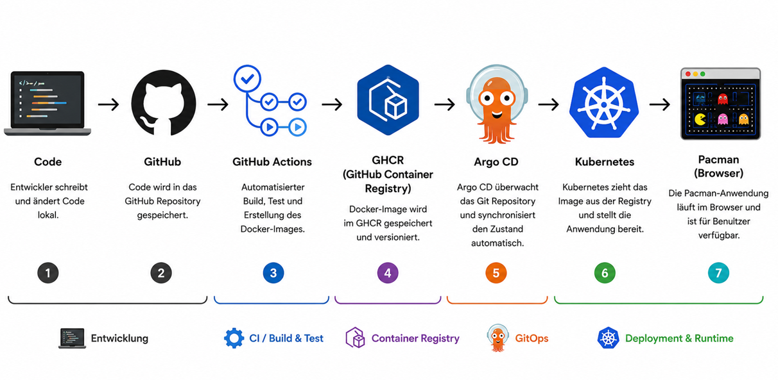

Analyse der bereitgestellten Anwendung
Ziel des Kapitels
In diesem Kapitel wird die bestehende Pacman-Anwendung analysiert. Dabei werden die verwendeten Technologien, die vorhandene Docker-Umgebung sowie die technischen Schwachstellen ermittelt. Die Ergebnisse bilden die Grundlage für die spätere Modernisierung der Anwendung.

Projektübersicht
Die bereitgestellte Anwendung ist eine webbasierte Pacman-Anwendung, die auf einer Node.js-/Express.js-Architektur basiert. Ziel der Anwendung ist es, das klassische Pacman-Spiel über einen Webbrowser bereitzustellen, ohne dass eine lokale Installation auf dem Endgerät erforderlich ist. Der Benutzer greift über einen Browser auf die Anwendung zu, während die Verarbeitung der Anfragen auf dem Server erfolgt.
Die Anwendung besteht aus mehreren technischen Komponenten, die zusammen die Ausführung der Webanwendung ermöglichen. Die wichtigsten Bestandteile sind Node.js, Express.js, MongoDB sowie die Template-Engine Jade (Pug).
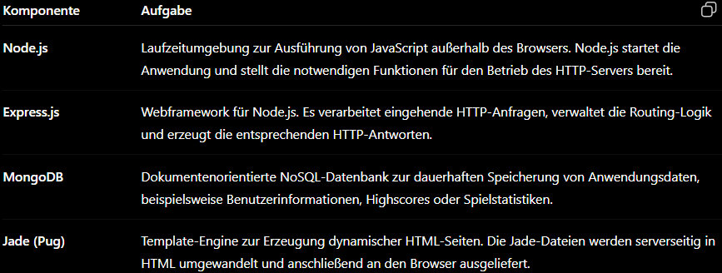
Die Kommunikation zwischen den einzelnen Komponenten erfolgt nach dem Client-Server-Prinzip. Ein Benutzer sendet über den Browser eine HTTP-Anfrage an den Express-Webserver. Express verarbeitet die Anfrage und greift bei Bedarf auf die MongoDB-Datenbank zu. Anschließend werden die Daten mithilfe der Template-Engine Jade in eine HTML-Seite umgewandelt und als HTTP-Antwort an den Browser zurückgesendet.

Der Ablauf lässt sich wie folgt darstellen:
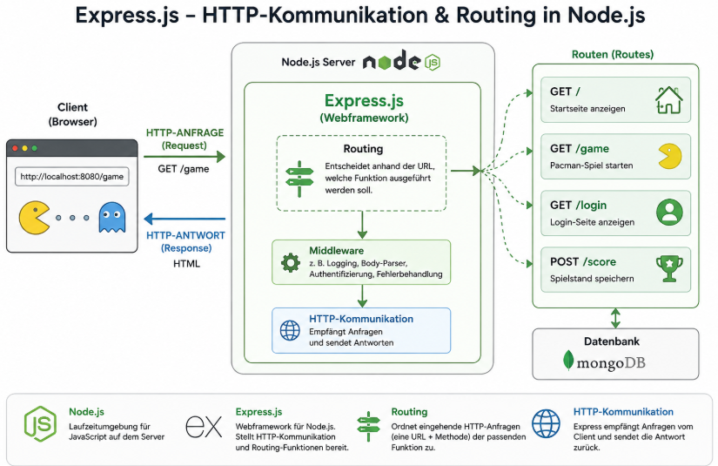

Zur Veranschaulichung der Funktionsweise eines HTTP-Servers kann folgendes vereinfachtes Node.js-Beispiel betrachtet werden:
const http = require("http");

const server = http.createServer((req, res) => {
res.end("Hallo Welt!");
});

server.listen(8080);
Dabei erstellt http.createServer() einen HTTP-Server, der auf eingehende Anfragen wartet. Sobald ein Browser eine Anfrage sendet, verarbeitet der Server diese und liefert als Antwort den Text „Hallo Welt!“ zurück. Mit server.listen(8080) wird der Server auf Port 8080 gestartet und akzeptiert dort eingehende Verbindungen.

Analyse der Docker-Umgebung
Für das Projekt wurde eine Docker-Umgebung in Form der Datei docker.zip bereitgestellt. Diese enthält die vollständige Pacman-Anwendung einschließlich der Docker-Konfiguration. Die Analyse der bereitgestellten Umgebung bildet die Grundlage für die spätere Modernisierung der DevOps-Architektur.
Die Anwendung verwendet zwei unterschiedliche Dockerfiles, die jeweils einen eigenen Einsatzzweck besitzen.
Das Produktions-Dockerfile dient der Bereitstellung einer lauffähigen Version der Pacman-Anwendung. Es beschreibt, wie das Docker-Image aufgebaut wird und welche Schritte beim Erstellen des Containers ausgeführt werden. Als Basisimage wird die Node.js-Version node:boron verwendet, wodurch die erforderliche Laufzeitumgebung für die Anwendung innerhalb des Containers bereitgestellt wird.
Der entsprechende Ausschnitt des Dockerfiles ist in Listing 1 dargestellt.
FROM node:boron
...
CMD ["npm", "start"]
Listing 1: Auszug aus dem Produktions-Dockerfile

Der Container wird über den Befehl CMD ["npm", "start"] gestartet. Beim Start führt Docker den Befehl npm start aus. Das in der Datei package.json definierte Startskript startet anschließend die Node.js-Anwendung. Node.js lädt die Datei bin/server.js, welche den Express-Webserver initialisiert. Nach erfolgreicher Initialisierung lauscht der Webserver auf Port 8080 und verarbeitet eingehende HTTP-Anfragen.
Der Startablauf ist in Abbildung X dargestellt.
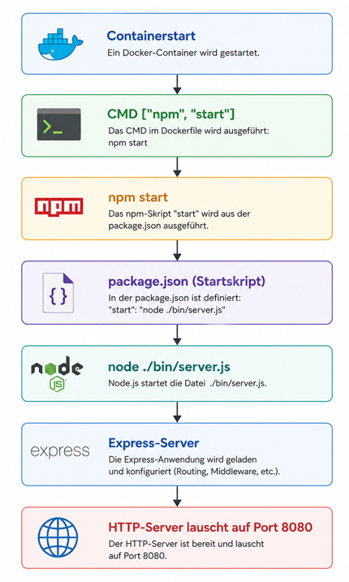
Neben dem Produktions-Dockerfile steht ein separates Entwicklungs-Dockerfile zur Verfügung. Dieses dient der Softwareentwicklung und unterscheidet sich hinsichtlich der Arbeitsweise von der Produktionsumgebung. Ein wesentliches Merkmal ist die Verwendung eines Docker-Volumes:
VOLUME ["/usr/src/app"]
Dadurch wird das Projektverzeichnis des Hosts mit dem Container verbunden. Änderungen am Quellcode werden unmittelbar im Container verfügbar, sodass Entwickler den Container nach einer Codeänderung nicht erneut erstellen oder starten müssen. Dies beschleunigt den Entwicklungsprozess erheblich und erleichtert das Testen neuer Funktionen.
Die Vorteile dieser Vorgehensweise sind:
- Sofortige Übernahme von Quellcodeänderungen
- Schnellere Entwicklungszyklen
- Kein erneuter Docker-Build nach jeder Änderung erforderlich
Ein Nachteil besteht darin, dass die Entwicklungsumgebung stärker vom lokalen Dateisystem abhängig ist und sich daher von der späteren Produktionsumgebung unterscheiden kann.
Die Analyse der bestehenden Docker-Umgebung zeigte außerdem, dass die Anwendung ausschließlich manuell gestartet wurde. Der Start erfolgte beispielsweise über folgenden Docker-Befehl:
docker run --name pacman-nodejs-0 -p 8080:8080 ...

Dieses Vorgehen ist für einzelne Container zwar ausreichend, stößt jedoch bei größeren Anwendungen mit mehreren Containern schnell an seine Grenzen. Jeder Container muss manuell gestartet und konfiguriert werden. Dadurch steigt der administrative Aufwand, und die Gefahr von Eingabefehlern nimmt zu. Zudem fehlt eine standardisierte und automatisierte Bereitstellung der Anwendung.
Aus Sicht moderner DevOps-Praktiken stellt dieser manuelle Prozess eine wesentliche Schwachstelle dar. Im weiteren Projektverlauf wird dieser Ablauf daher durch eine automatisierte CI/CD- und GitOps-Pipeline ersetzt.

Analyse der Node.js-/Express-Anwendung
Die bereitgestellte Pacman-Anwendung basiert auf Node.js und dem Webframework Express.js. Die zentrale Projektkonfiguration erfolgt über die Datei package.json. Diese enthält Informationen über die Anwendung, ihre Abhängigkeiten sowie die verfügbaren Startskripte.
Die Anwendung besitzt den Namen pacman und die Versionsnummer 0.0.1.{
"name": "pacman",
"version": "0.0.1"
}

Startskripte der Anwendung
Die Datei package.json definiert zwei unterschiedliche Startskripte:
"scripts": {
"start": "node .",
"dev": "nodemon ."
}
Das Skript start dient zum Starten der Anwendung im Produktivbetrieb. Nach Ausführung des Befehls
npm start

Produktionsstart der Anwendung
Der Produktionsstart der Pacman-Anwendung erfolgt über das in der Datei package.json definierte Startskript: npm start
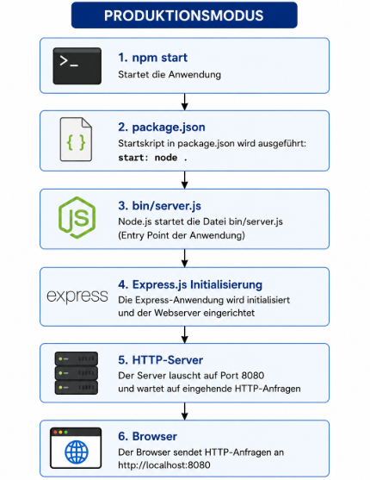

Nach Ausführung des Befehls npm start wird das Startskript node . ausgeführt. Node.js liest die Projektkonfiguration aus der Datei package.json und startet anschließend die Datei bin/server.js. Diese initialisiert die Express-Anwendung, erstellt den HTTP-Server und startet den Webserver. Nach erfolgreicher Initialisierung lauscht der Server auf Port 8080 und verarbeitet eingehende HTTP-Anfragen.

Entwicklungsmodus
Für Entwicklungszwecke steht zusätzlich das Skript npm run dev zur Verfügung. Dabei wird das Werkzeug Nodemon verwendet. Nodemon überwacht Änderungen am Quellcode und startet die Anwendung nach jeder Änderung automatisch neu. Dadurch entfällt ein manueller Neustart des Servers während der Entwicklung.
Ein weiterer Unterschied zur Produktionsumgebung ist die Verwendung eines Docker-Volumes. Das Projektverzeichnis des Hosts wird dabei in den Container eingebunden. Änderungen am Quellcode werden unmittelbar zwischen Host und Container synchronisiert und stehen der Anwendung ohne erneutes Erstellen des Docker-Images zur Verfügung.
Durch die Kombination aus Docker-Volume und Nodemon wird der Entwicklungsprozess deutlich beschleunigt. Während das Volume die aktuellen Quellcodeänderungen sofort im Container bereitstellt, erkennt Nodemon diese Änderungen und startet die Anwendung automatisch neu. Entwickler können neue Funktionen oder Fehlerkorrekturen somit unmittelbar testen, ohne den Container neu zu erstellen oder manuell neu zu starten.
Im Gegensatz dazu ist die Produktionsumgebung auf Stabilität und reproduzierbare Deployments ausgelegt. Dort werden keine Volumes verwendet; stattdessen werden Änderungen erst nach dem Erstellen eines neuen Docker-Images und dessen Bereitstellung wirksam.

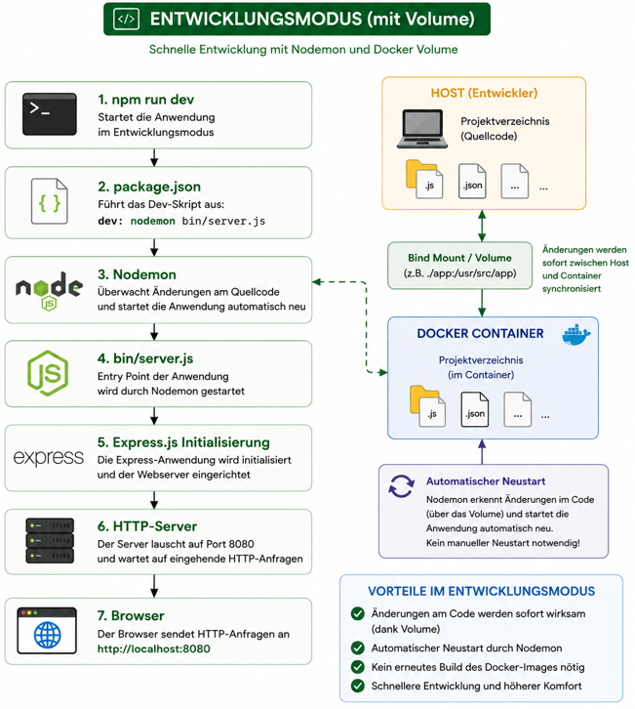

Projektabhängigkeiten
Die benötigten Bibliotheken werden ebenfalls in der Datei package.json definiert.
Paket | Aufgabe
express | Bereitstellung des Webservers und Verarbeitung von HTTP-Anfragen
mongodb | Verbindung zur MongoDB-Datenbank
jade (Pug) | Template-Engine zur Erzeugung dynamischer HTML-Seiten
body-parser | Verarbeitung des HTTP-Request-Bodys (z. B. Formulardaten oder JSON)
Diese Bibliotheken bilden die technische Grundlage der Pacman-Anwendung.

Integration der MongoDB
Die Anwendung speichert ihre Daten in einer MongoDB-Datenbank. Für die Kommunikation zwischen der Anwendung und der Datenbank wird der MongoDB-Treiber verwendet.
var MongoClient = require('mongodb').MongoClient;

Die Verbindung zur Datenbank erfolgt über eine MongoDB-Connection-URL.
mongodb://<Benutzer>:<Passwort>@<Host>:<Port>/<Datenbankname>
Für den Aufbau der Datenbankverbindung werden folgende Parameter benötigt:
- Datenbankname
- Benutzername
- Passwort
- Host
- Port
Nach erfolgreicher Verbindung kann die Anwendung Daten lesen, speichern und aktualisieren. Typische gespeicherte Informationen sind Benutzerdaten, Highscores sowie Spielstatistiken.

Identifizierte Schwachstellen
Bewertung der bestehenden Anwendung
Die Analyse zeigt, dass die Anwendung technisch sauber aufgebaut ist und auf etablierten Technologien wie Node.js, Express.js und MongoDB basiert. Die Projektkonfiguration über die package.json ermöglicht einen einfachen Start der Anwendung sowohl im Entwicklungs- als auch im Produktivmodus. Die Anwendung weist eine klare Projektstruktur auf und trennt die Komponenten für Routing, Geschäftslogik und Darstellung sinnvoll voneinander.

Gleichzeitig bestehen deutliche Defizite hinsichtlich moderner DevOps-Praktiken. Die Bereitstellung erfolgt ausschließlich manuell; automatisierte Build-, Test- und Deployment-Prozesse sind nicht vorhanden. Darüber hinaus fehlen eine Containerisierung nach aktuellem Standard, eine Container-Orchestrierung, ein GitOps-Ansatz sowie ein zentrales Monitoring. Diese Einschränkungen erschweren eine reproduzierbare Bereitstellung, die Skalierbarkeit und einen stabilen Betrieb der Anwendung. Im weiteren Projektverlauf werden diese Schwachstellen durch die Einführung von Docker, GitHub Actions, GitHub Container Registry (GHCR), Kubernetes, Argo CD, Prometheus und Grafana systematisch behoben.

Zusammenfassung der identifizierten Schwachstellen
Bereich | Feststellung | Auswirkung
Docker Image | Veraltetes Node.js Basisimage | Sicherheits- und Wartungsrisiko
Buildprozess | Externer Git Clone während Build | Keine vollständige Reproduzierbarkeit
Deployment | Manuelle Docker Befehle | Hoher manueller Aufwand
Skalierung | Keine Orchestrierung | Keine automatische Wiederherstellung
CI/CD | Keine Pipeline vorhanden | Keine automatische Qualitätssicherung
Registry | Keine zentrale Imageverwaltung | Keine kontrollierte Versionierung
Monitoring | Keine Überwachung | Fehler werden spät erkannt

Konzept zur Modernisierung

Anforderungen an eine moderne DevOps-Umgebung
In der klassischen Softwareentwicklung arbeiteten die Bereiche Entwicklung (Development) und IT-Betrieb (Operations) häufig voneinander getrennt. Dadurch entstanden lange Kommunikationswege, unterschiedliche Verantwortlichkeiten und zeitaufwendige Übergaben. Fehler wurden oftmals erst in einer späten Projektphase oder sogar erst beim Kunden erkannt. Dies führte zu höheren Kosten, längeren Entwicklungszyklen und einer geringeren Softwarequalität.
Mit dem DevOps-Ansatz werden Entwicklung, Qualitätssicherung und Betrieb enger miteinander verzahnt. Ziel ist es, Anwendungen schneller, reproduzierbar und mit einer höheren Qualität bereitzustellen. Durch den Einsatz moderner Werkzeuge können Softwareänderungen automatisiert erstellt, getestet, versioniert und bereitgestellt werden. Dadurch werden Fehler frühzeitig erkannt und die Bereitstellung neuer Softwareversionen deutlich beschleunigt.
Zur Umsetzung dieser Anforderungen werden verschiedene Technologien eingesetzt, die unterschiedliche Aufgaben innerhalb einer modernen DevOps-Umgebung übernehmen. Die folgenden Abschnitte beschreiben deren grundlegende Funktion und ihren Beitrag zum DevOps-Prozess.

Git – Versionsverwaltung
Git ist ein verteiltes Versionsverwaltungssystem. Es dient dazu, Änderungen am Quellcode und an Konfigurationsdateien nachzuverfolgen, verschiedene Entwicklungsstände zu verwalten und die Zusammenarbeit mehrerer Entwickler zu ermöglichen. Jeder Entwicklungsstand wird als Commit gespeichert und kann jederzeit wiederhergestellt werden. Dadurch sind Änderungen nachvollziehbar und reproduzierbar.

GitHub Actions – Continuous Integration
GitHub Actions ist eine CI/CD-Plattform, die direkt in GitHub integriert ist. Nach jeder Änderung im Git-Repository können automatisch definierte Workflows gestartet werden. Dazu gehören beispielsweise das Kompilieren der Anwendung, die Ausführung automatisierter Tests sowie das Erstellen eines Docker-Images. Dadurch wird sichergestellt, dass jede Änderung automatisch überprüft wird und Fehler frühzeitig erkannt werden.

Docker – Containerisierung
Docker ermöglicht die Containerisierung von Anwendungen. Dabei werden Anwendung und alle benötigten Abhängigkeiten in einem Container gebündelt. Dadurch kann die Software unabhängig vom Betriebssystem reproduzierbar ausgeführt werden. Unterschiedliche Entwicklungs-, Test- und Produktionsumgebungen verhalten sich somit identisch.

GitHub Container Registry (GHCR)
Die GitHub Container Registry (GHCR) dient als zentrale Ablage für Docker-Images. Jedes erzeugte Image kann versioniert gespeichert und bei Bedarf wieder abgerufen werden. Dadurch ist jederzeit nachvollziehbar, welche Version einer Anwendung bereitgestellt wurde. GHCR stellt die Container-Images zentral bereit, welche anschließend von Deployment-Plattformen wie Kubernetes verwendet werden.

Kubernetes – Container-Orchestrierung
Während Docker einzelne Container ausführt, übernimmt Kubernetes deren Verwaltung und Orchestrierung. Kubernetes plant Pods automatisch auf den verfügbaren Nodes eines Clusters, überwacht deren Zustand und startet sie bei Ausfällen selbstständig neu. Darüber hinaus unterstützt Kubernetes die automatische Skalierung von Anwendungen sowie die Verwaltung von Services und Netzwerkkonfigurationen. Dadurch werden eine hohe Verfügbarkeit, Ausfallsicherheit und eine effiziente Bereitstellung der Anwendung sichergestellt.

Argo CD – GitOps
Argo CD implementiert den GitOps-Ansatz. Dabei wird der gewünschte Zustand einer Kubernetes-Umgebung im Git-Repository beschrieben. Argo CD überwacht kontinuierlich das Repository und vergleicht dessen Inhalt mit dem tatsächlichen Zustand des Kubernetes-Clusters. Werden Änderungen erkannt, synchronisiert Argo CD diese automatisch mit dem Cluster. Dadurch entspricht die produktive Umgebung jederzeit dem im Git-Repository definierten Soll-Zustand.

Prometheus und Grafana – Monitoring
Für den zuverlässigen Betrieb einer Anwendung ist eine kontinuierliche Überwachung erforderlich. Prometheus sammelt Metriken wie CPU-Auslastung, Arbeitsspeicherverbrauch oder Antwortzeiten von Anwendungen und Containern. Grafana visualisiert diese Daten in Form von Dashboards und Diagrammen. Dadurch können Leistungsengpässe frühzeitig erkannt und Optimierungsmaßnahmen eingeleitet werden.
Die beschriebenen Technologien bilden gemeinsam die technische Grundlage einer modernen DevOps-Umgebung. Im folgenden Kapitel wird begründet, warum diese Technologien für die Umsetzung des Projekts ausgewählt wurden und welche Vorteile sie im Projekt bieten.

Die beschriebenen Technologien bilden gemeinsam die technische Grundlage
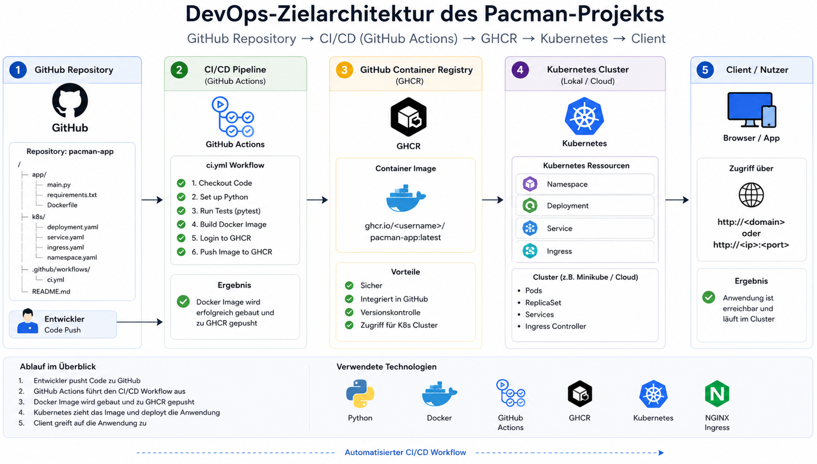
Abbildung 6: DevOps-Zielarchitektur des Pacman-Projekts
Abbildung 6 zeigt die Zielarchitektur des im Projekt umgesetzten DevOps-Prozesses. Die einzelnen Technologien greifen ineinander und ermöglichen eine automatisierte, reproduzierbare sowie überwachte Bereitstellung der Pacman-Anwendung.
Im folgenden Kapitel wird erläutert, warum diese Technologien für die Umsetzung des Projekts ausgewählt wurden.

Auswahl der Technologien
Für die Umsetzung der Zielarchitektur wurden Technologien ausgewählt, die den Anforderungen an eine moderne DevOps-Plattform entsprechen. Ziel war es, den gesamten Software-Lebenszyklus – von der Versionsverwaltung über die automatisierte Erstellung und Bereitstellung bis hin zur Überwachung der Anwendung – durchgängig zu unterstützen.
Bei der Auswahl der Werkzeuge standen insbesondere eine einfache Integration, ein hoher Automatisierungsgrad, die Unterstützung des GitOps-Prinzips sowie die Eignung für containerisierte Anwendungen im Vordergrund. Aus diesem Grund wurden Git und GitHub für die Versionsverwaltung, GitHub Actions für die Continuous Integration, Docker und die GitHub Container Registry (GHCR) für die Containerisierung und Verwaltung der Images, Kubernetes und Argo CD für die automatisierte Bereitstellung sowie Prometheus und Grafana für das Monitoring ausgewählt.
Die nachfolgenden Abschnitte begründen die Auswahl der einzelnen Technologien im Hinblick auf ihre Funktion und ihren Beitrag zur Umsetzung der Projektziele.

Git und GitHub
Für das Projekt wurden Git und GitHub eingesetzt, um die Anforderungen der Geschäftsleitung an eine moderne, wartbare und in unterschiedlichen Umgebungen bereitstellbare Anwendung zu erfüllen. Git dient als Versionsverwaltungssystem und dokumentiert sämtliche Änderungen am Quellcode nachvollziehbar. Dadurch können frühere Versionen bei Bedarf wiederhergestellt werden. Zudem ermöglicht Git mehreren Entwicklern die parallele Zusammenarbeit am gleichen Projekt, ohne Änderungen gegenseitig zu überschreiben. So kann die Anwendung kontinuierlich weiterentwickelt und veröffentlicht werden.
GitHub wurde als zentrale Plattform zur Verwaltung der Git-Repositories gewählt. Neben der Versionierung bietet GitHub mit GitHub Actions eine integrierte CI/CD-Lösung. Dadurch werden nach jedem Push automatisch Builds erstellt, Tests ausgeführt und Docker-Images erzeugt. Die Automatisierung reduziert manuelle Arbeitsschritte, erhöht die Softwarequalität und ermöglicht eine schnelle sowie zuverlässige Bereitstellung neuer Anwendungsversionen.

GitHub Actions
Für das Projekt wurde GitHub Actions als CI/CD-Werkzeug eingesetzt, da der Quellcode bereits in einem GitHub-Repository verwaltet wurde. Dadurch konnte die CI-Pipeline ohne zusätzliche Server direkt im Repository als YAML-Workflow konfiguriert werden. Nach jedem Push wurden automatisiert Docker-Images erstellt, die Anwendung gebaut und Tests ausgeführt. Im Vergleich zu Jenkins entfällt der Aufwand für die Installation, Konfiguration und Wartung eines eigenen CI-Servers. GitLab CI stellt ebenfalls eine leistungsfähige Alternative dar, setzt jedoch in der Regel die Nutzung eines GitLab-Repositories oder eine zusätzliche Verwaltung der Quellcodebasis voraus. Aufgrund der vorhandenen GitHub-Infrastruktur und des Projektumfangs erwies sich GitHub Actions als eine geeignete und effiziente Lösung.

Docker und GHCR

Docker
Docker wurde eingesetzt, um die Anwendung einschließlich aller Abhängigkeiten in einem Container bereitzustellen. Dadurch läuft die Anwendung unabhängig von der Zielumgebung mit identischer Konfiguration. Dies vereinfacht die Entwicklung, das Testen und die Bereitstellung erheblich und verhindert Unterschiede zwischen Entwicklungs-, Test- und Produktionsumgebung.

GitHub Container Registry (GHCR)
Die GitHub Container Registry (GHCR) wurde gewählt, da sie direkt in GitHub integriert ist und sich nahtlos in die bestehende CI/CD-Pipeline mit GitHub Actions einfügt. Nach jedem erfolgreichen Build kann das Docker-Image automatisch versioniert und zentral gespeichert werden. Kubernetes greift anschließend auf diese Images zu und verwendet sie für das Deployment. Dadurch entfällt der Betrieb einer eigenen Container-Registry.

Kubernetes und Argo CD

Kubernetes
Kubernetes wurde eingesetzt, um die containerisierte Anwendung automatisiert bereitzustellen und zu verwalten. Die Plattform übernimmt Aufgaben wie das Deployment, die Skalierung, den Neustart ausgefallener Container sowie das Load Balancing. Dadurch wird eine hohe Verfügbarkeit erreicht und der Verwaltungsaufwand reduziert.

GitOps mit Argo CD
Argo CD wurde eingesetzt, um das GitOps-Prinzip umzusetzen. Dabei dient das Git-Repository als zentrale Quelle für die gewünschte Systemkonfiguration. Argo CD überwacht die Konfigurationsdateien im Repository und synchronisiert Änderungen automatisch mit dem Kubernetes-Cluster. Dadurch werden Deployments automatisiert, Konfigurationsabweichungen vermieden und sämtliche Änderungen bleiben versioniert sowie nachvollziehbar.

Prometheus und Grafana
Für die Überwachung der Anwendung und der Kubernetes-Infrastruktur wurden Prometheus und Grafana ausgewählt. Ziel ist es, den Systemzustand kontinuierlich zu überwachen, Leistungskennzahlen zu erfassen und Fehler oder Ausfälle frühzeitig zu erkennen. Dadurch kann die Stabilität der Anwendung sichergestellt und ihre Performance kontinuierlich optimiert werden.
Prometheus wurde zur Erfassung und Speicherung von Metriken eingesetzt. Die gesammelten Daten bilden die Grundlage für die Überwachung der Anwendung und des Kubernetes-Clusters. Grafana dient der grafischen Aufbereitung dieser Metriken in übersichtlichen Dashboards. Die Kombination aus Prometheus und Grafana ermöglicht eine zentrale Überwachung sowie eine schnelle Analyse des Systemzustands und der Anwendungsleistung.

Zielarchitektur

Beschreibung der Zielarchitektur
Die Zielarchitektur basiert auf einer modernen DevOps-Plattform und verfolgt das Ziel, die Pacman-Anwendung zu containerisieren sowie den gesamten Softwarebereitstellungsprozess zu automatisieren. Die bisherige Docker-basierte Lösung ermöglichte zwar die Containerisierung der Anwendung, bot jedoch keine durchgängige Automatisierung für Build, Bereitstellung und Betrieb.
Die entwickelte Zielarchitektur integriert GitHub zur zentralen Versionsverwaltung des Quellcodes sowie GitHub Actions zur Continuous Integration (CI). Nach jeder Änderung am Quellcode werden automatisiert Builds erstellt, Tests ausgeführt und Docker-Images erzeugt. Anschließend werden die Images versioniert in der GitHub Container Registry (GHCR) veröffentlicht.
Für die Bereitstellung der Anwendung kommt das GitOps-Prinzip mit Argo CD zum Einsatz. Argo CD überwacht das Git-Repository als zentrale Quelle der Konfigurationsdaten und synchronisiert Änderungen automatisch mit dem Kubernetes-Cluster. Kubernetes übernimmt anschließend die Orchestrierung der Container und stellt Funktionen wie automatisierte Deployments, Skalierung und Selbstheilung bereit.
Zur kontinuierlichen Überwachung der Anwendung und der Infrastruktur werden Prometheus und Grafana eingesetzt. Prometheus erfasst Leistungs- und Betriebsmetriken, während Grafana diese in übersichtlichen Dashboards visualisiert. Dadurch können der Systemzustand überwacht, Fehler frühzeitig erkannt und die Performance der Anwendung kontinuierlich optimiert werden.

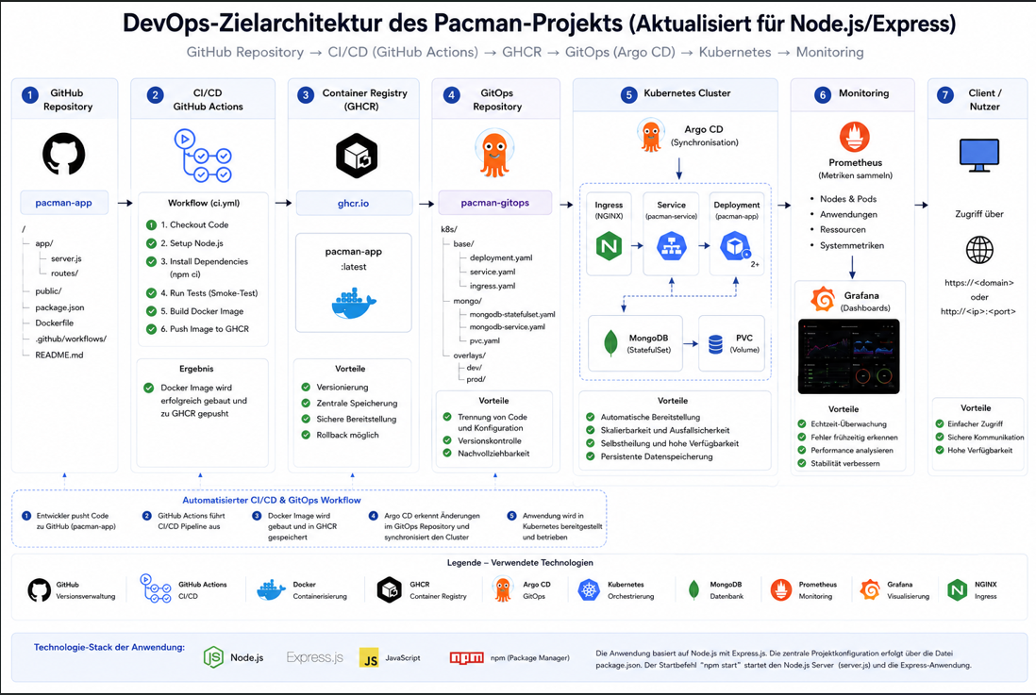
Abbildung 7: Zielarchitektur der DevOps-Plattform des Pacman-Projekts

Architekturablauf
Die DevOps-Architektur beginnt mit dem Push des Quellcodes durch den Entwickler bzw. DevOps Engineer in das GitHub-Repository „pacman-app“. Jeder Push löst automatisch die in GitHub Actions konfigurierte CI-Pipeline aus.
Innerhalb der Pipeline werden mehrere automatisierte Schritte ausgeführt. Zunächst wird der Quellcode aus dem GitHub-Repository auf den GitHub Actions Runner ausgecheckt (Checkout). Anschließend werden die benötigten Node.js-Abhängigkeiten über npm installiert. Danach werden automatisierte Tests bzw. Smoke-Tests ausgeführt, um die Funktionsfähigkeit der Anwendung sicherzustellen, um die Funktionsfähigkeit der Anwendung sicherzustellen. Der gesamte Ablauf kann in GitHub Actions Schritt für Schritt nachverfolgt werden, wodurch Fehler schnell identifiziert und behoben werden können.
Nach erfolgreichem Abschluss aller Tests wird automatisch ein Docker-Image erstellt. Dieses wird anschließend in der GitHub Container Registry (GHCR) gespeichert. GHCR dient als zentrale Container Registry und ermöglicht die Versionierung, Verwaltung sowie Veröffentlichung der Docker-Images. Dadurch stehen freigegebene Images jederzeit für weitere Deployments oder Rollbacks zur Verfügung.
Die Kubernetes-Konfigurationen werden getrennt vom Anwendungscode im GitOps-Repository „pacman-gitops“ verwaltet. Dieses Repository enthält sämtliche Kubernetes-Manifeste für die Bereitstellung der Anwendung. Argo CD überwacht kontinuierlich das GitOps-Repository und erkennt Änderungen an den Konfigurationsdateien. Werden Änderungen festgestellt, synchronisiert Argo CD diese automatisch mit dem Kubernetes-Cluster und stellt sicher, dass der gewünschte Soll-Zustand jederzeit eingehalten wird.
Innerhalb des Kubernetes-Clusters erfolgt die Bereitstellung der Anwendung mithilfe der Ressourcen Deployment, Service und Ingress. Das Deployment definiert unter anderem die Anzahl der Replikate, die Pod- und Containerkonfiguration sowie die zugehörigen Labels. Der Service stellt eine stabile Netzwerkverbindung bereit und leitet eingehende Anfragen anhand der definierten Labels an die entsprechenden Pods weiter. Der Ingress ermöglicht den externen Zugriff auf die Anwendung und leitet HTTP- bzw. HTTPS-Anfragen über den Ingress-Controller an den entsprechenden Service weiter.
Die MongoDB-Datenbank wird im Kubernetes-Cluster als StatefulSet bereitgestellt. Zur dauerhaften Speicherung der Daten wird ein Persistent Volume Claim (PVC) verwendet. Dadurch bleiben die Daten auch nach einem Neustart oder einer Neuerstellung der Datenbank-Pods erhalten. Ein Headless Service stellt eine stabile Netzwerkidentität für das StatefulSet bereit und ermöglicht eine zuverlässige Kommunikation innerhalb des Kubernetes-Clusters.
Zur Überwachung der Anwendung und der Kubernetes-Infrastruktur werden Prometheus und Grafana eingesetzt. Prometheus sammelt kontinuierlich Metriken der Anwendung sowie des Kubernetes-Clusters und speichert diese zur weiteren Analyse. Grafana visualisiert die erfassten Metriken in übersichtlichen Dashboards und ermöglicht die kontinuierliche Überwachung des Systemzustands sowie die Analyse der Anwendungsperformance. Dadurch können Fehler frühzeitig erkannt, Engpässe identifiziert und die Stabilität der Anwendung langfristig verbessert werden.

Vorteile der Zielarchitektur
Die beschriebene Zielarchitektur ermöglicht eine durchgängige Automatisierung des Softwarebereitstellungsprozesses und reduziert manuelle Eingriffe auf ein Minimum. Durch den Einsatz von GitHub Actions werden Build-, Test- und Bereitstellungsprozesse standardisiert und reproduzierbar ausgeführt. Die Containerisierung mit Docker sowie die Versionierung der Images in der GitHub Container Registry gewährleisten eine konsistente Bereitstellung der Anwendung über verschiedene Umgebungen hinweg.
Der GitOps-Ansatz mit Argo CD sorgt dafür, dass der gewünschte Konfigurationszustand des Kubernetes-Clusters jederzeit automatisch eingehalten wird. Gleichzeitig ermöglicht Kubernetes eine skalierbare, hochverfügbare und fehlertolerante Bereitstellung der Anwendung. Die kontinuierliche Überwachung durch Prometheus und Grafana unterstützt die frühzeitige Erkennung von Fehlern und Performanceengpässen sowie die langfristige Optimierung des Systembetriebs.
Insgesamt erfüllt die entwickelte Zielarchitektur die Anforderungen einer modernen DevOps-Umgebung und schafft eine wartbare, skalierbare sowie reproduzierbare Plattform für den Betrieb der Pacman-Anwendung.

Versionsverwaltung mit Git
Im Rahmen des Projekts wurde Git als Versionsverwaltungssystem und GitHub als zentrale Plattform zur Verwaltung der Quellcode- und Infrastruktur-Repositories eingesetzt. Die Versionsverwaltung ermöglicht eine nachvollziehbare Entwicklung, die Zusammenarbeit sowie die automatisierte Ausführung der CI/CD-Pipeline und des GitOps-Prozesses.

Git-Repository
Für das Projekt wurden zwei getrennte GitHub-Repositories verwendet. Das Repository „pacman-app“ enthält den Quellcode der Node.js-/Express-Anwendung sowie die Konfiguration der CI/CD-Pipeline. Das Repository „pacman-gitops“ enthält ausschließlich die Kubernetes- und GitOps-Konfigurationen. Argo CD überwacht dieses Repository kontinuierlich und synchronisiert Änderungen automatisch mit dem Kubernetes-Cluster. Durch die Trennung von Anwendungscode und Infrastrukturkonfiguration können beide Bereiche unabhängig voneinander versioniert, verwaltet und bereitgestellt werden.
Die Verbindung zum GitHub-Repository wurde über das Remote-Repository hergestellt:
origin https://github.com/isangare-ux/pacman-app.git
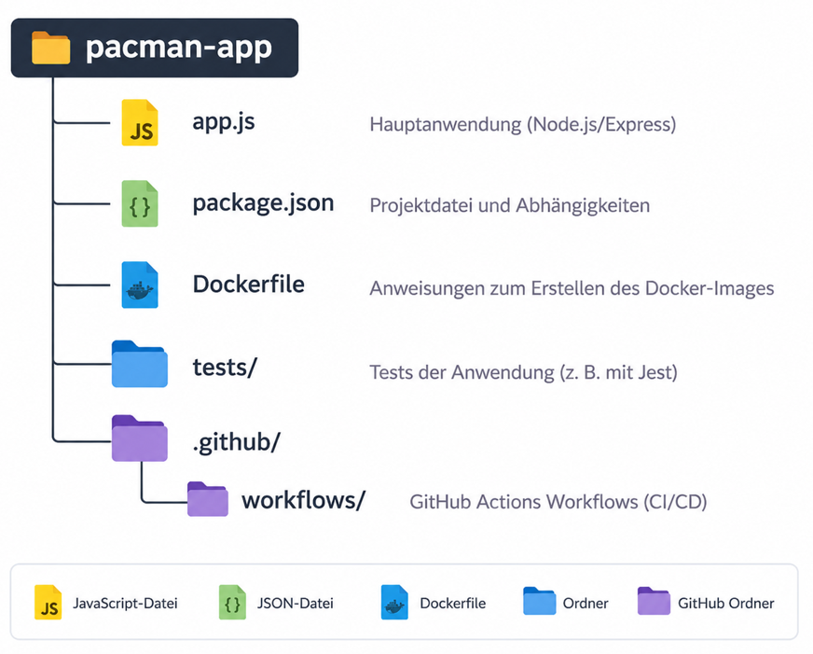
Abbildung 8: Struktur der GitHub-Repositories des Projekts

Das Repository pacman-gitops enthält ausschließlich die Kubernetes- und GitOps-Konfigurationen.
Die Verbindung zum GitHub-Repository lautet:
origin https://github.com/isangare-ux/pacman-gitops.git
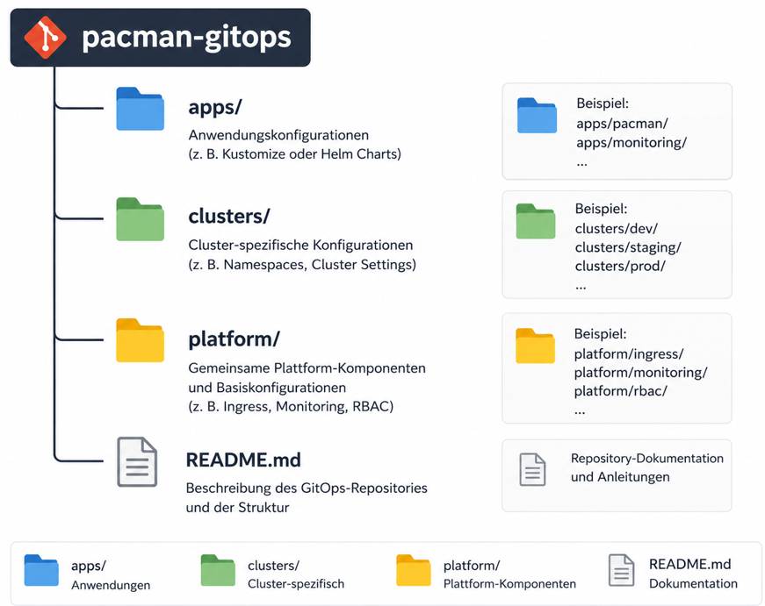

Durch die Trennung in ein Anwendungs-Repository (pacman-app) und ein GitOps-Repository (pacman-gitops) können der Anwendungscode und die Kubernetes-Konfiguration unabhängig voneinander versioniert, verwaltet und bereitgestellt werden.

Dokumentation
Für die Versionsverwaltung wurde eine vereinfachte Branch-Strategie verwendet. Der Branch main enthält den stabilen und freigegebenen Projektstand. Neue Funktionen und technische Änderungen werden zunächst in separaten Feature-Branches entwickelt und nach erfolgreicher Prüfung in den Hauptbranch übernommen.
Im Repository pacman-app wurden folgende Feature-Branches verwendet:
- feature/dockerfile-modernisierung – Entwicklung und Optimierung der Docker-Containerisierung.
- feature/github-actions – Implementierung der CI/CD-Pipeline mit GitHub Actions.
- feature/tests – Integration und Erweiterung automatisierter Tests.
Im separaten GitOps-Repository pacman-gitops wurden ebenfalls Feature-Branches eingesetzt, um Infrastrukturänderungen unabhängig vom Anwendungscode zu verwalten:
- feature/kubernetes-deployment – Erstellung und Anpassung der Kubernetes-Manifeste.
- feature/argocd-config – Konfiguration der GitOps-Bereitstellung mit Argo CD.
Durch diese Branch-Strategie konnten Änderungen am Anwendungscode und an der Kubernetes-Infrastruktur unabhängig voneinander entwickelt, getestet und versioniert werden. Erst nach erfolgreicher Überprüfung wurden die Änderungen in den Branch main übernommen. Dadurch blieb der Hauptbranch während der gesamten Projektentwicklung in einem stabilen und nachvollziehbaren Zustand.

Commit-Strategie
Zur Nachvollziehbarkeit der Entwicklung wurde eine strukturierte Commit-Strategie angewendet. Änderungen wurden in kleinen, fachlich zusammenhängenden Arbeitsschritten umgesetzt und mit aussagekräftigen Commit-Nachrichten dokumentiert. Dadurch lassen sich einzelne Entwicklungsschritte eindeutig nachvollziehen und bei Bedarf auf frühere Versionen zurücksetzen. Die Commit-Nachrichten orientieren sich an der jeweils umgesetzten Funktion oder Konfigurationsänderung. Beispiele hierfür sind:
- Initial project structure – Erstellung der grundlegenden Projektstruktur.
- Add Dockerfile for containerization – Hinzufügen der Docker-Konfiguration zur Containerisierung der Anwendung.
- Configure GitHub Actions CI pipeline – Einrichtung der CI-Pipeline zur automatisierten Erstellung und Durchführung von Tests.
- Deploy application with Kubernetes manifests – Bereitstellung der Anwendung mithilfe von Kubernetes-Manifesten.
- Add Prometheus and Grafana monitoring – Integration der Monitoring-Lösung zur Überwachung der Anwendung und der Kubernetes-Infrastruktur.
Diese Commit-Strategie unterstützt eine transparente Versionsverwaltung, erleichtert die Zusammenarbeit im Projekt und ermöglicht eine lückenlose Nachvollziehbarkeit des Entwicklungsprozesses.

